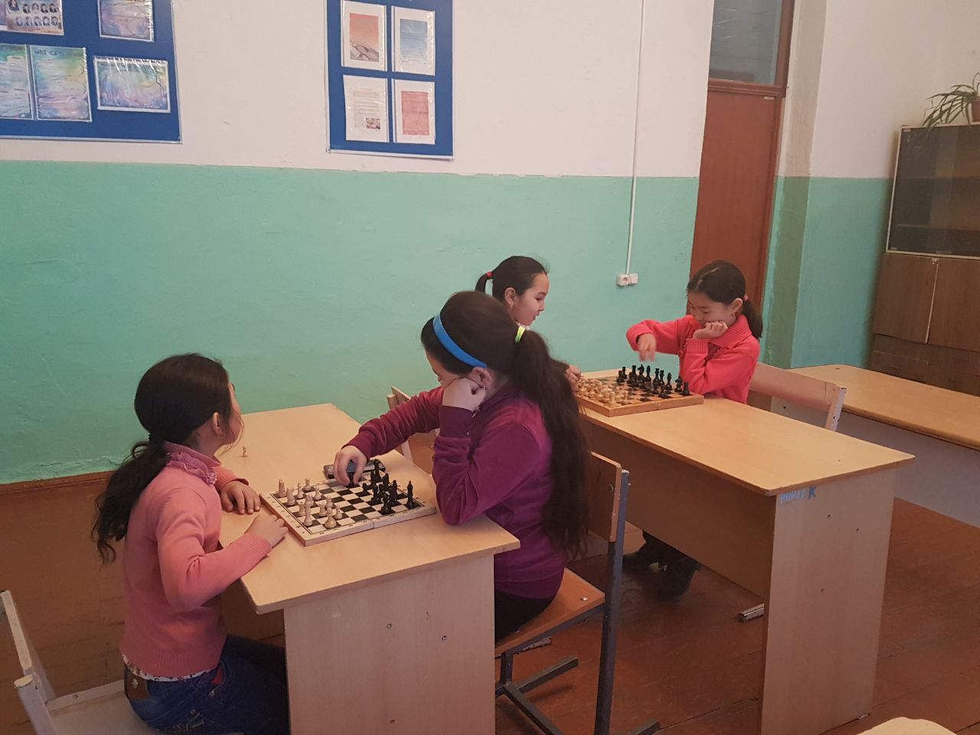

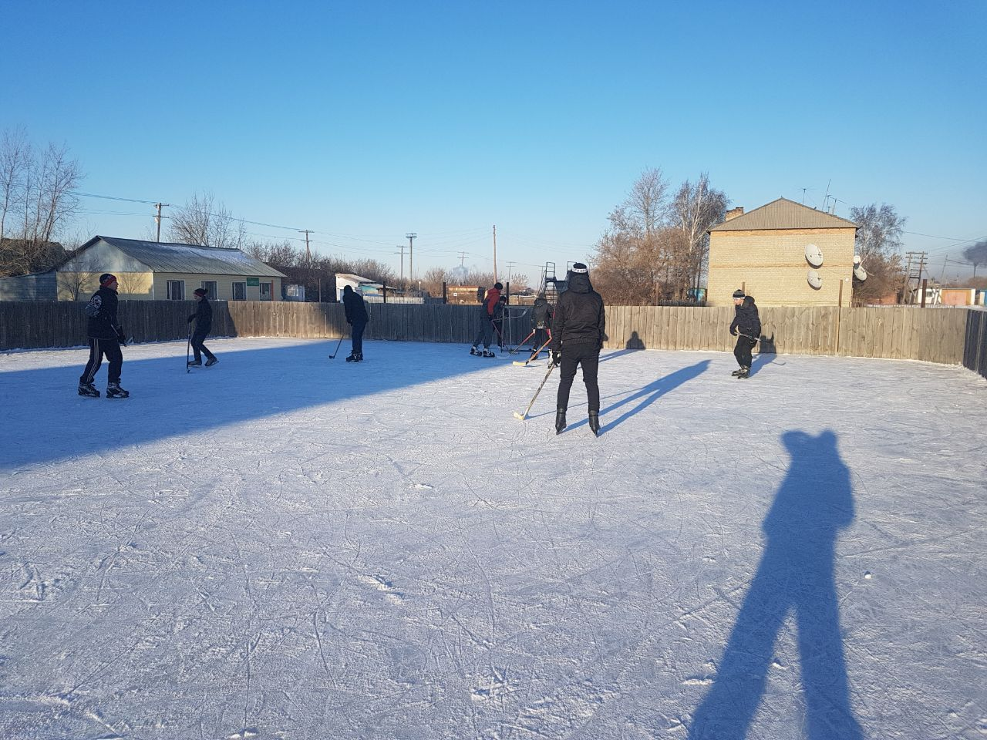

Соревнования по хоккею с учащимися Куропаткиной СШ

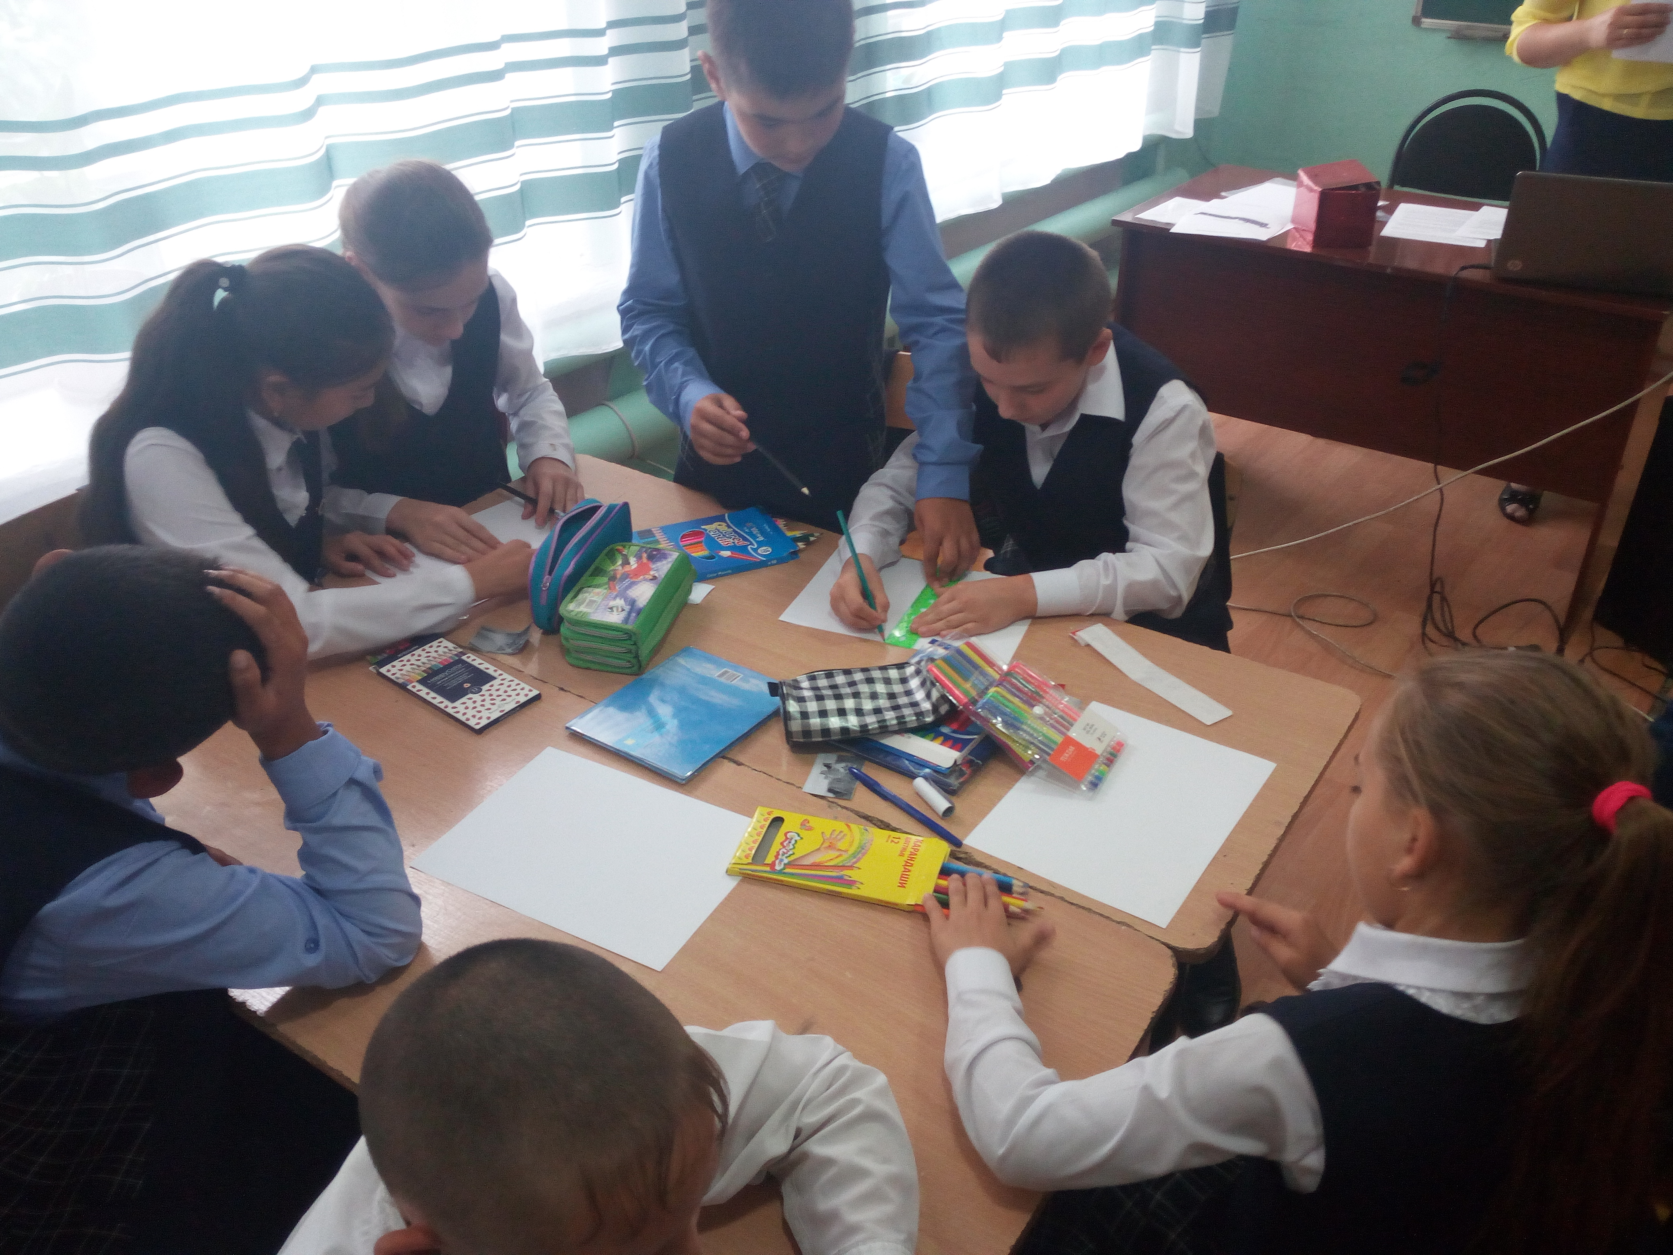
Деловая игра «Карта коррупционных нарушений»
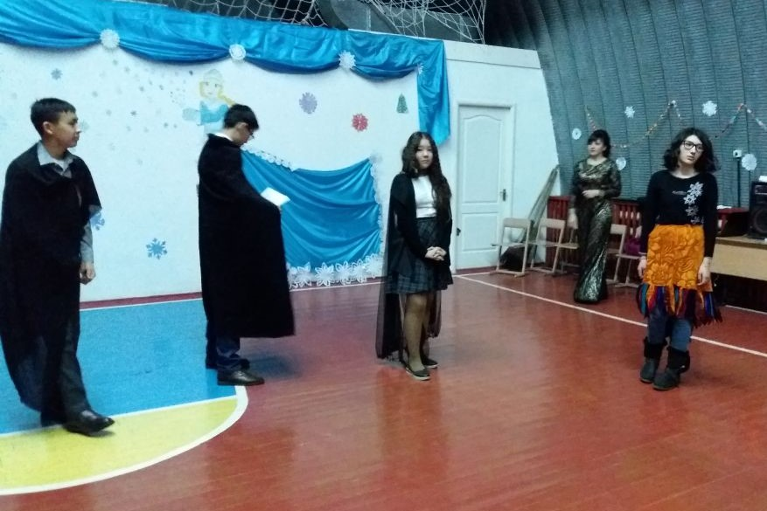

Зам. директора по ВР: Пирштук Л.М.

